**Aufgabe 11**

Gruppe 4

|  |  |  |  |
| --- | --- | --- | --- |
| Modell | # DNN-Parameter (Epoch_lr_Train_Evaluation) | DNN-Accuracy(Test) | Test-WER |
| Baseline | **13_0.001_0.7004_0.6619**  "lr": 0.001,  "batch_size": 1,  "epochs": 50,  "window_size": 25e-3,  "hop_size": 10e-3,  "feature_type": "MFCC_D_DD",  "n_filters": 40,  "fbank_fmin": 0,  "fbank_fmax": 8000,  "num_ceps": 13,  "left_context": 10,  "right_context": 10, | 0.6485967298113164 | 8.110344827586207 |
| Best | **9_0.000001_0.8392_0.7920**  *Siehe nächste Seite* | 0.8201407365122615 | 1.4482758620689655 |

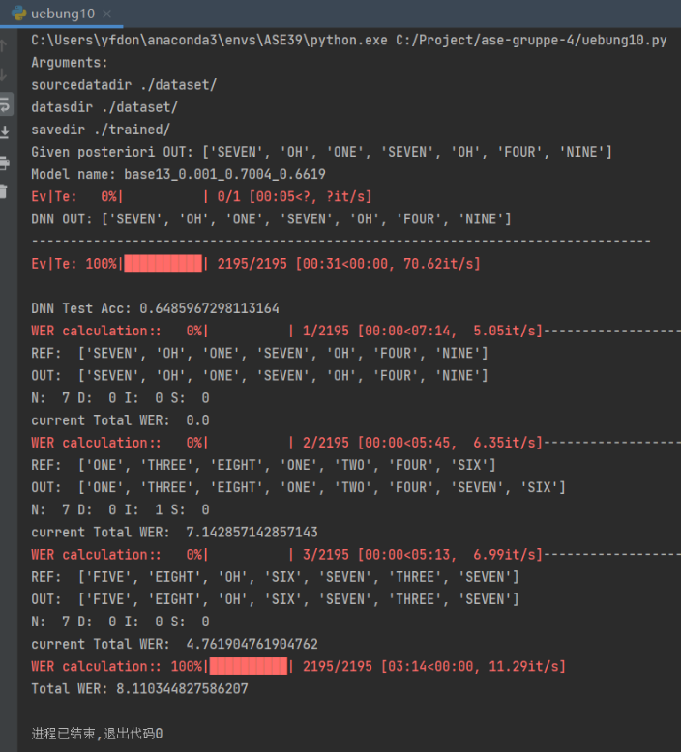

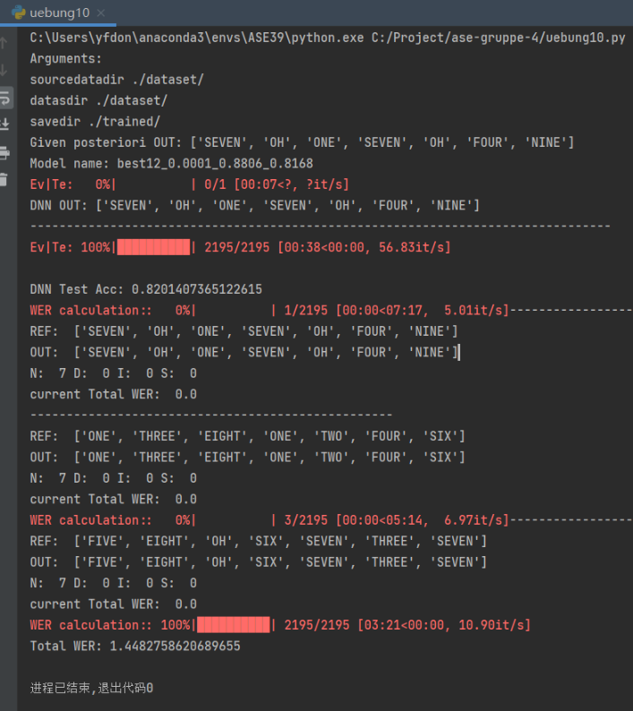

Baseline

Best

**Best:**

1. Layer: BLSTM Layer nach den FC-Layers
2. Learning Rate: ein StepLR scheduler wurde implementiert.

Verwenden Sie **train2.py** und **model2.py**, um dieses verbesserte Modell zu trainieren.

